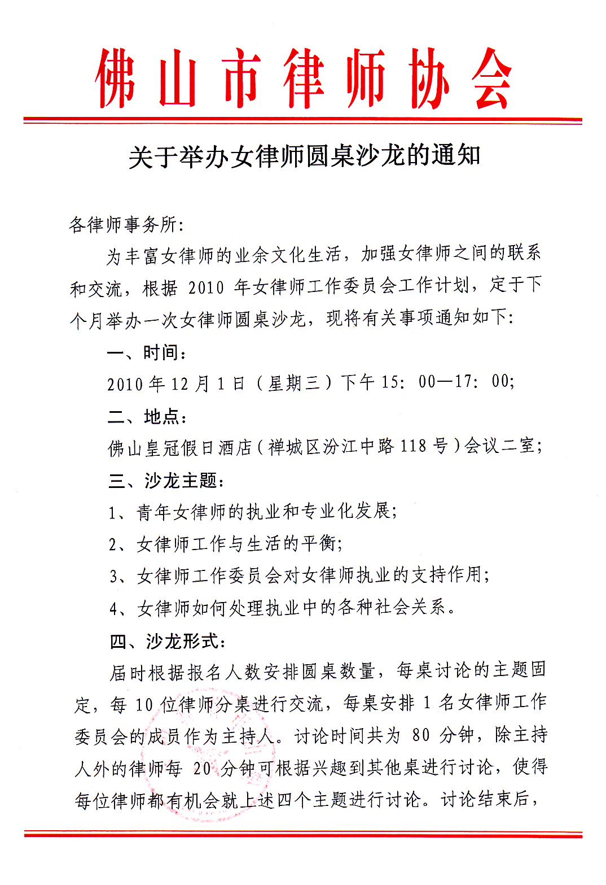
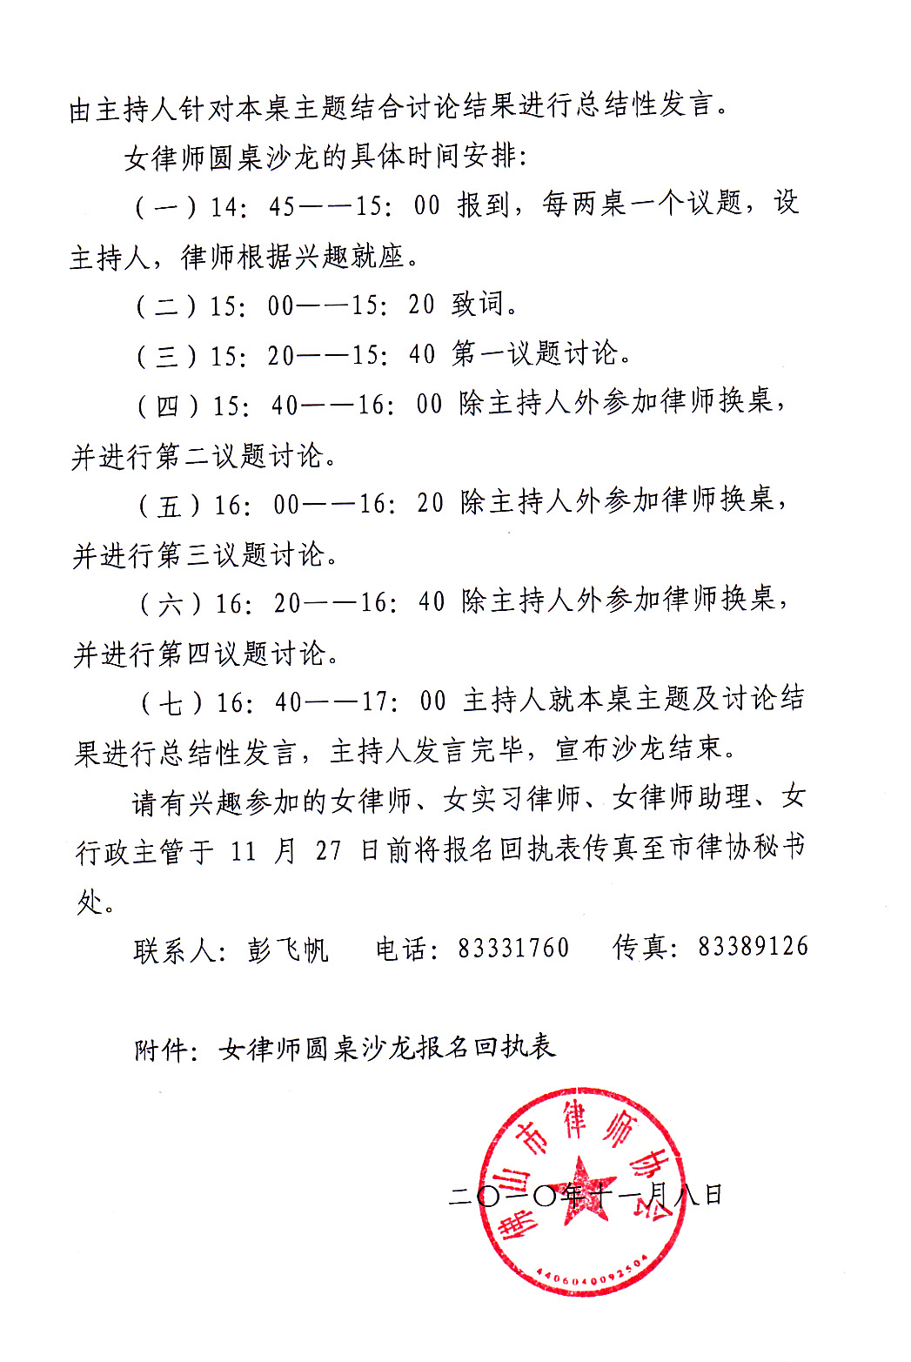
附件：

女律师圆桌沙龙报名回执表

序号 | 姓名 | 所在律师所 | 联系电话
1
2
3
4
5
6
7
8
9
10

请于11月27日前将报名回执表传真至市律协秘书处，传真号码：83389126。

